Муниципальное бюджетное общеобразовательное учреждение
Бимская средняя общеобразовательная школа
Агрызского муниципального района республики Татарстан

Символика школьного спортивного клуба
Название ШСК «Чолга шӳдыр» («Яркая звезда»»
Девиз: «Светит на небе, яркая звезда,
Побеждать с друзьями готовы мы всегда!»

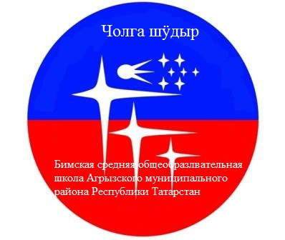

Документы,
составляющие нормативно-правовую базу
для создания и организации деятельности ШСК

- Закон «Об образовании» РФ;
- Федеральный закон «О физической культуре и спорте в Российской Федерации»;
- Постановление об утверждении типового положения об образовательном учреждении дополнительного образования детей от 7 марта 1995 г. N 233;
- Стратегия развития физической культуры и спорта в Российской Федерации на период до 2020 года;
- Методические рекомендации по организации деятельности школьных спортивных клубов в образовательных учреждениях;
- Положение о школьном спортивном клубе Концепция развития внеурочной деятельности и системы дополнительного образования, в которой предусмотрена реализация программ; спортивной направленности;
- Программа МБОУ Бимская СОШ;
- Программы дополнительного образования спортивной направленности;
- Должностные инструкции руководителя ШСК, руководителей секций, педагогов дополнительного образования

